Uusi TIP 2.0
GEMÜ-kalvojen RFID-ratkaisut

Venttiilivalmistaja GEMÜn uusi TIP 2.0 tarjoaa optimaalisen mahdollisuuden kalvojen kommunikaatiokelpoisuuden toteuttamiseen teollisuus 4.0:n mukaisesti. RFID-sirut mahdollistavat CONEXOn yhteydessä kalvojen yksilöllisen tunnistamisen ja oleellisten tietojen lukemisen.

Jotta kommunikaatio kalvojen kanssa olisi mahdollista, ne on varustettu RFID-sirulla. Tähän asti RFID-sirut on liimattu kalvoihin. Nyt uuden TIP 2.0:n myötä kiinnityskonseptia on kehitetty edelleen optimointitoimilla.

TIP 2.0 RFID-sirun sisältävä kannatin. Korkealaatuisesta muovista valmistettu kannatin suojaa sirua ulkoisilta tekijöiltä, ja se kiinnitetään valmistuksen yhteydessä kiinteästi kalvoon. Punaisen värin ansiosta TIP 2.0 on tunnistettavissa nopeasti ja yksiselitteisesti, ja se voidaan lukea CONEXO Penin avulla.

Merkittävin etu asiakkaille on RFID-sirun välitön tunnistettavuus sekä erinomainen liitoslujuus ja ulkoisten vaikutusten kestokyky. GEMÜn etuna on puolestaan standardoitu tuote, joka voidaan kiinnittää helposti ja tarkasti kalvoihin. Teknisesti tämä järjestelmä auttaa minimoimaan riskejä merkittävällä tavalla, esimerkiksi tietojen sekaantuessa, ja mahdollistaa optimaalisesti käytettävissä olevien rakenteiden ansiosta erittäin tehokkaan käsittelyn ja yksityiskohtaisen dokumentaation. TIP 2.0:n toteutus ja design tarjoavat monipuoliset, kalvokäyttöä huomattavasti laajemmat käyttömahdollisuudet.
GEMÜ aloittaa heti kalvojen GEMÜ koodi 17, koodi 19, koodi 54 ja koodi 5M varustamisen TIP 2.0:lla.

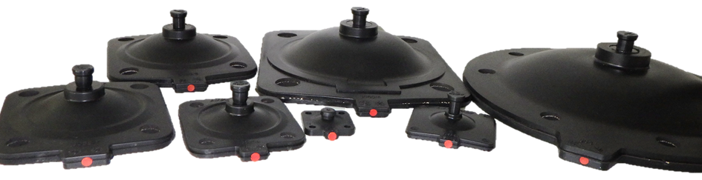
TIP 2.0 kaikenkokoisiin kalvoihin

Tietoa yrityksestä
GEMÜ Group kehittää ja valmistaa venttiili-, mittaus- ja säätöjärjestelmiä nesteille, höyryille ja kaasuille. Yritys on steriilien prosessien ratkaisujen maailmanlaajuinen markkinajohtaja. Maailmanlaajuisesti toimiva, riippumaton perheyritys perustettiin vuonna 1964. Vuodesta 2011 lähtien yrityksen toimitusjohtajana toimivana osakkaana on toisessa sukupolvessa toiminut Gert Müller yhdessä serkkunsa Stephan Müllerin kanssa. Vuonna 2021 yritysryhmä teki yli 450 miljoonan euron liikevaihdon, ja sen palveluksessa työskentelee ympäri maailmaa yli 2 200 työntekijää, joista noin 1 200 Saksassa. Tuotantopaikkoja on kuusi: Saksa, Sveitsi ja Ranska sekä Kiina, Brasilia ja Yhdysvallat. Maailmanlaajuista myyntiä koordinoidaan Saksasta käsin yli 27 tytäryhtiön kautta. Tiheän myyntiverkostonsa kautta GEMÜ toimii aktiivisesti yli 50 maassa kaikissa maanosissa.
Lisätietoa osoitteesta www.gemu-group.com.

